习近平在十九届中共中央政治局常委同中外记者见面时强调
新时代要有新气象更要有新作为 中国人民生活一定会一年更比一年好
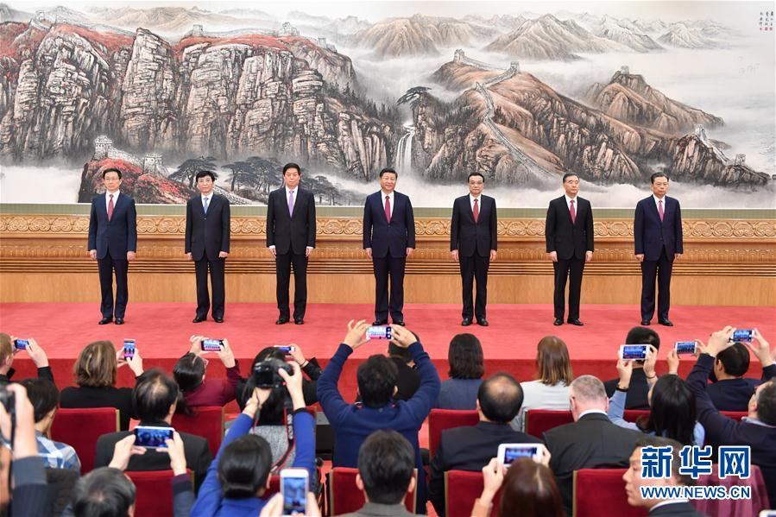
10月25日，刚刚在中共十九届一中全会上当选的中共中央总书记习近平和中央政治局常委李克强、栗战书、汪洋、王沪宁、赵乐际、韩正在北京人民大会堂同采访十九大的中外记者见面。新华社记者 李涛 摄
新华社北京10月25日电 世界的目光再次聚焦中国，刚刚在中国共产党第十九届中央委员会第一次全体会议上当选的中共中央总书记习近平和中共中央政治局常委李克强、栗战书、汪洋、王沪宁、赵乐际、韩正，25日中午在人民大会堂同采访中共十九大的中外记者亲切见面。
人民大会堂东大厅华灯璀璨、气氛热烈。500多名中外记者在这里架起摄像机、照相机，打开电脑、录音笔，准备第一时间向全球报道新一届中共中央政治局常委的首次集体亮相。
11时54分，习近平等在热烈的掌声中步入大厅，神采奕奕，面带微笑，向在场的中外记者致意。
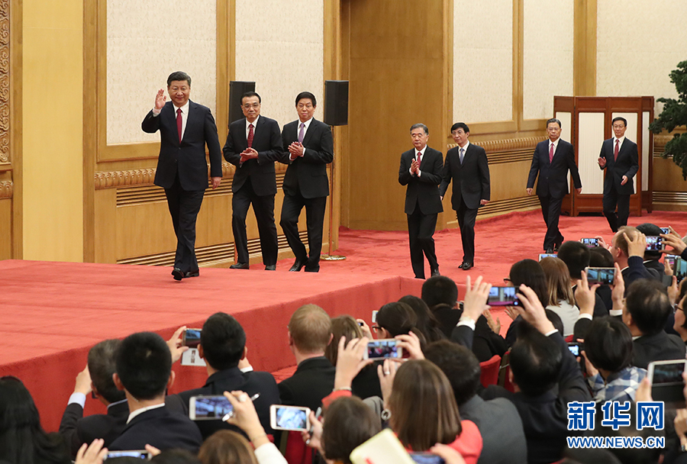
10月25日，刚刚在中共十九届一中全会上当选的中共中央总书记习近平和中央政治局常委李克强、栗战书、汪洋、王沪宁、赵乐际、韩正在北京人民大会堂同采访十九大的中外记者见面。新华社记者 马占成 摄
在中共十九大新闻发言人庹震作简要介绍后，习近平发表了重要讲话。他首先表示，昨天，中国共产党第十九次全国代表大会已经闭幕。这次来了很多记者朋友，许多是远道而来。大家对会议作了大量、充分的报道，引起了全世界广泛关注。你们辛苦了，我向你们表示衷心的感谢。
习近平表示，大会开幕以来，有165个国家452个主要政党发来855份贺电贺信。其中，有814份是国家元首、政府首脑、政党和重要组织机构领导人发来的。在此，我谨代表中国共产党中央委员会，向他们表示诚挚的谢意。
习近平指出，在刚才召开的中共十九届一中全会上，选举产生了新一届中共中央领导机构，全会选举我继续担任中共中央委员会总书记。这是对我的肯定，更是鞭策和激励。
习近平向大家介绍了中共中央政治局常务委员会的其他成员后，代表新一届中共中央领导成员衷心感谢全党同志的信任，表示一定恪尽职守、勤勉工作、不辱使命、不负重托。
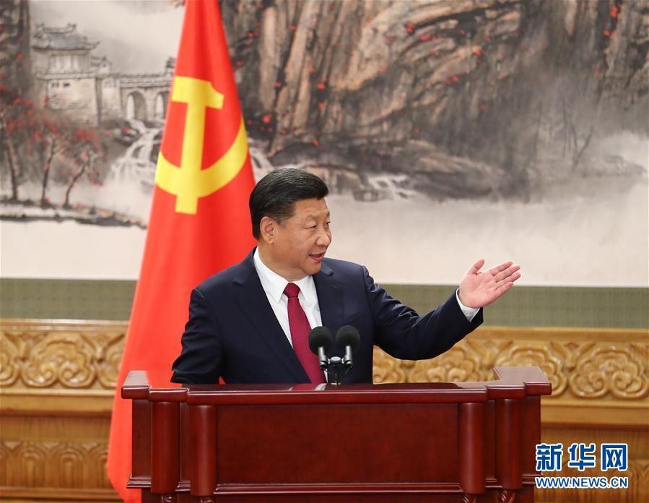
10月25日，刚刚在中共十九届一中全会上当选的中共中央总书记习近平和中央政治局常委李克强、栗战书、汪洋、王沪宁、赵乐际、韩正在北京人民大会堂同采访十九大的中外记者见面。这是习近平总书记发表讲话。新华社记者 谢环驰 摄
习近平指出，过去的5年，我们做了很多工作，有的已经完成了，有的还要接着做下去。中共十九大又提出了新目标新任务，我们要统筹抓好落实。经过长期努力，中国特色社会主义进入了新时代。新时代要有新气象，更要有新作为。中共十九大到二十大的5年，正处在实现“两个一百年”奋斗目标的历史交汇期，第一个百年目标要实现，第二个百年奋斗目标要开篇。这其中有一些重要的时间节点，是我们工作的坐标。
习近平强调，2018年，我们将迎来改革开放40周年。改革开放是决定当代中国命运的关键一招，40年的改革开放使中国人民生活实现了小康，逐步富裕起来了。我们将总结经验、乘势而上，继续推进国家治理体系和治理能力现代化，坚定不移深化各方面改革，坚定不移扩大开放，使改革和开放相互促进、相得益彰。我坚信，中华民族伟大复兴必将在改革开放的进程中得以实现。
习近平指出，2019年，我们将迎来中华人民共和国成立70周年。我们将贯彻新发展理念，推动中国经济持续健康发展，惠及中国人民和各国人民。我们将继续落实好“十三五”规划确定的各项任务，并对未来发展作出新的规划，推动各项事业全面发展，把我们的人民共和国建设得更加繁荣富强。
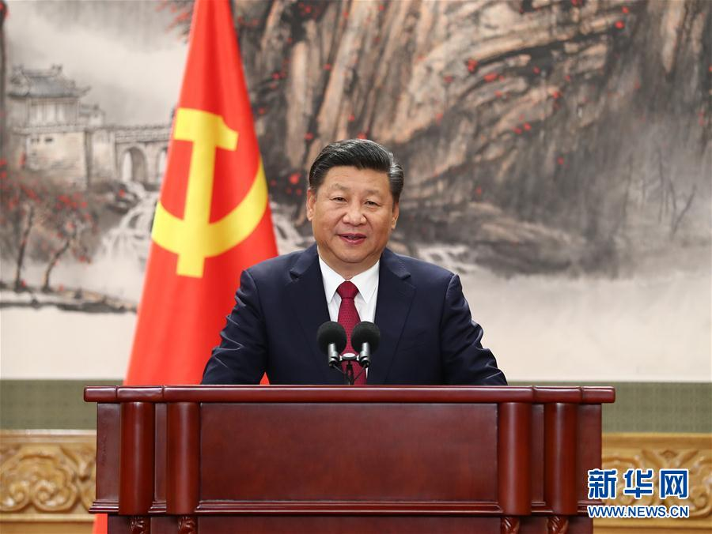
10月25日，刚刚在中共十九届一中全会上当选的中共中央总书记习近平和中央政治局常委李克强、栗战书、汪洋、王沪宁、赵乐际、韩正在北京人民大会堂同采访十九大的中外记者见面。这是习近平总书记发表讲话。新华社记者 谢环驰 摄
习近平强调，2020年，我们将全面建成小康社会。全面建成小康社会，一个不能少；共同富裕路上，一个不能掉队。我们将举全党全国之力，坚决完成脱贫攻坚任务，确保兑现我们的承诺。我们要牢记人民对美好生活的向往就是我们的奋斗目标，坚持以人民为中心的发展思想，努力抓好保障和改善民生各项工作，不断增强人民的获得感、幸福感、安全感，不断推进全体人民共同富裕。我坚信，中国人民生活一定会一年更比一年好。
习近平指出，2021年，我们将迎来中国共产党成立100周年。中国共产党立志于中华民族千秋伟业，百年恰是风华正茂！中国共产党是世界上最大的政党。大就要有大的样子。实践充分证明，中国共产党能够带领人民进行伟大的社会革命，也能够进行伟大的自我革命。我们要永葆蓬勃朝气，永远做人民公仆、时代先锋、民族脊梁。全面从严治党永远在路上，不能有任何喘口气、歇歇脚的念头。我们将继续清除一切侵蚀党的健康肌体的病毒，大力营造风清气正的政治生态，以全党的强大正能量在全社会凝聚起推动中国发展进步的磅礴力量。
习近平强调，中国共产党和中国人民从苦难中走过来，深知和平的珍贵、发展的价值。中国人民自信自尊，将坚定维护国家主权、安全、发展利益，同时将同各国人民一道，积极推动构建人类命运共同体，不断为人类和平与发展的崇高事业作出新的更大的贡献。
习近平指出，历史是人民书写的，一切成就归功于人民。只要我们深深扎根人民、紧紧依靠人民，就可以获得无穷的力量，风雨无阻，奋勇向前。
习近平最后说，百闻不如一见。我们欢迎各位记者朋友在中国多走走、多看看，继续关注中共十九大之后中国的发展变化，更加全面地了解和报道中国。我们不需要更多的溢美之词，我们一贯欢迎客观的介绍和有益的建议，正所谓“不要人夸颜色好，只留清气满乾坤”。
12时17分，见面活动结束。习近平等向中外记者们挥手道别。全场再次响起热烈的掌声。
中央人民广播电台、中央电视台、中国国际电视台、中国国际广播电台对见面实况进行了现场直播，人民网、新华网、中国网络电视台、中国网，人民日报客户端、新华社客户端、央视新闻客户端也进行了直播。

